令和７年９月３日
道場責任者 各位
群馬県空手道連盟
会長 米山 文雄

令和７年度 公認四段位・五段位審査会 実施について（案内）

標記の件につきまして、次の関係書類を送付いたしますので、実施要項を確認の上、申し込み手続きをいただきますようお願いいたします。

１．申込期限 令和６年９月２５日（木）必着でお願いします。

- 申 込 先 〒３７０－８５０１
群馬県高崎市高松町３５番地１
高崎市役所市街地整備課 竹渕 裕介
E-mail：takebuchi3965@city.takasaki.gunma.jp

【 郵送等で送付していただきたい文書等 】
①受審申請書
※ 写真と全空連会員証のコピー貼付
※ 必要な場合は公認段位免状のコピー(Ａ４版)を添付
➁ 受審料の振込を証明するもの（コピー）
＜振込先＞
群馬銀行 高崎市役所出張所
普通預金 ０２３６７４７
群馬県空手道連盟資格審査委員会 竹渕裕介
③ 返信用定形封筒（長形３号12×23cm）※110円切手を貼付し返信先の宛名を明記
注：令和6年10月1日より郵便料金が変更になります。

【 メール送信していただきたいデータ 】送信先 takebuchi3965@city.takasaki.gunma.jp
- 公認4段位受審者一覧表または、公認5段位受審者一覧表
令和７年度 公認四段位・五段位審査会 実施要項

１．日 時 令和７年１１月２日（日） 午前９時００分～午後５時００分

２．会 場 日本空手道会館 〒135-0057 東京都江東区辰巳1-1-20 ℡03-5534-1951
交通案内：東京メトロ有楽町線「辰巳駅」下車 1番出口より徒歩５分

３．資 格 （１）四段 公認三段取得後２年以上 満２３歳以上（審査当日現在）
（２）五段 公認四段取得後３年以上 満２６歳以上（審査当日現在）
但し、過去において受審実績のある者は当該段位を受審することができる。

４．受 審 料 （１）四段 ２５，０００円 （合格者登録料 ３０，０００円）
（２）五段 ２６，０００円 （合格者登録料 ４０，０００円）

５．審査項目 （１）形 全空連指定形１つ 及び「空手競技規程の得意形リスト」に記載の得意形１つ
（２）組手 自由組手1試合 ※満６５歳以上の受審者は約束組手も可
（注）65歳未満でも適正な理由（医師診断書）がある場合は約束組手も可（事前承認必須）

６．申込方法 （１）受審を希望する者は、次の必要書類に受審料を添えて申し込むこと。
【郵送等】 ①全空連所定の受審申請書（2回目以降は上段余白に受審実績の年月日・会場を記入）
写真と全空連会員証のコピーを貼付
※「全空連会員証のコピー」によって公認三，四段位の取得を証明できない場合は
免状の写し(Ａ４版)を必ず添付すること。
②受審料の振込を証明するもの（コピー）
③返信用定形封筒（長形３号12×23cm）※110円切手を貼付し返信先の宛名を明記
注：令和6年10月1日より郵便料金が変更になります。
【メール】 ④公認4段位受審者一覧表または、公認5段位受審者一覧表

７．送 付 先 〒３７０－８５０１
群馬県高崎市高松町３５番地１
高崎市役所市街地整備課 竹渕 裕介
E-mail：takebuchi3965@city.takasaki.gunma.jp

８．申込期限 令和６年９月２５日（木）必着

９．注意事項 （１）参加者は都県や流会派のマークは消すこと
（２）審査を終えた受講者は速やかに順次解散する
（３）組手用具一式の用意（拳サポーター・メンホー必須）他の防具は推奨するが任意

１０．日程 ９：００～ １７：００ 形 ・組手審査（昼食時間・休憩・２コート設営）
（昼食は各自調整願います。また、ゴミは持ち帰りください）

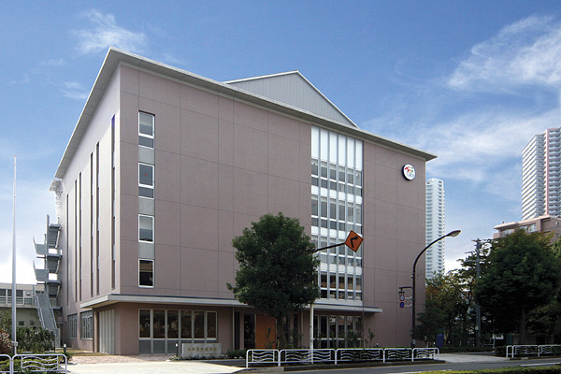
公益財団法人 全日本空手道連盟 日本空手道会館

〒135－0053 東京都江東区辰巳1-1-20 ℡03－5534－1951 fax03－5534－1952
アクセスマップ
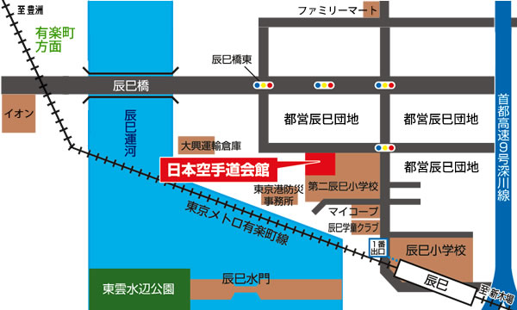

東京メトロ有楽町線「辰巳駅」下車、1番出口より徒歩5分
※東京駅-（JR山手線）→有楽町-（東京メトロ有楽町線）→辰巳（所用時間、約20分）
※羽田空港-（京浜急行）→品川-（JR山手線）→有楽町-（東京メトロ有楽町線）→辰巳（所用時間約50分）

